|  |
| --- |
|  |
| **СИСТЕМА УПРАВЛЕНИЯ ТЕСТИРОВАНИЕМ**  **ПОЯСНИТЕЛЬНАЯ ЗАПИСКА  К ТЕХНИЧЕСКОМУ ПРОЕКТУ**  Версия 1.0 |
|  |
| Москва  2023 |

**АННОТАЦИЯ**

В документе представлены автоматизируемые процессы, основные ключевые решения создаваемой АС и мероприятия по подготовке объекта автоматизации к вводу системы в действие.

**СОДЕРЖАНИЕ**

1 Общие положения 6

1.1 Наименование проектируемой Системы и ее условное обозначение 6

1.2 Перечень документов, на основании которых проектируется Система 6

1.3 Перечень организаций, участвующих в разработке Системы 6

1.4 Плановые сроки начала работы по созданию системы 6

1.5 Цели создания Системы 6

1.6 Назначение системы 7

1.7 Подтверждение соответствия проектных решений действующим нормам и правилам техники безопасности, пожаро- и взрывобезопасности 7

1.8 Очередность создания системы 8

2 ОПИСАНИЕ ПРОЦЕССА ДЕЯТЕЛЬНОСТИ 8

3 ОСНОВНЫЕ ТЕХНИЧЕСКИЕ РЕШЕНИЯ 8

3.1 Ограничения на технические решения 8

3.2 Решения по структуре Системы, подсистем, средствам и способам связи для информационного обмена между компонентами системы, подсистем 8

3.3 Решения по взаимосвязям Системы со смежными системами, обеспечению ее совместимости 8

3.4 Решения по режимам функционирования, диагностированию работы системы 9

3.5 Решения по численности, квалификации и функциям персонала АС, режимам его работы, порядку взаимодействия 9

3.6 Сведения об обеспечении заданных в техническом задании (ТЗ) потребительских характеристик системы (подсистем), определяющих ее качество 10

3.7 Состав функций, реализуемых системой (подсистемой) 11

3.7.1 Управление проектами 11

3.8 Решения по комплексу технических средств, его размещению на объекте 12

3.9 Решения по составу информации, объему, способам ее организации, видам машинных носителей, входным и выходным документам и сообщениям, последовательности обработки информации и другим компонентам 13

3.10 Решения по составу программных средств, языкам программирования, алгоритмам процедур и операций и методам их реализации 13

3.11 Решения по обеспечению информационной безопасности 13

4 Мероприятия по подготовке объекта автоматизации к вводу системы в действие 14

4.1 Мероприятия по обучению и проверке квалификации персонала 14

4.2 Мероприятия по созданию необходимых подразделений и рабочих мест 14

4.3 Мероприятия по изменению объекта автоматизации 14

ТЕРМИНЫ И ОПРЕДЕЛЕНИЯ

|  |  |
| --- | --- |
| **АРХИТЕКТУРА** | Описание подсистем, компонент и интерфейсов системы |
| **ИНТЕРФЕЙС** | Разделяющая граница, через которую проходят данные или материальные объекты; соединение между двумя или большим числом компонентов модели, передающее данные или материальные объекты от одного компонента к другому |

ОБОЗНАЧЕНИЯ И СОКРАЩЕНИЯ

|  |  |
| --- | --- |
| **АС** | Автоматизированная система |
| **БД** | База данных |

# Общие положения

## Наименование проектируемой Системы и ее условное обозначение

**Полное наименование Системы:** СИСТЕМА УПРАВЛЕНИЯ ТЕСТИРОВАНИЕМ.

**Условное обозначение Системы**: СУТТ.

Далее по тексту также используется условное обозначение и «Система».

## Перечень документов, на основании которых проектируется Система

Устав проекта.

Техническое задание.

## Перечень организаций, участвующих в разработке Системы

**Предприятие разработчик:** Студенты группы М22-512 НИЯУ МИФИ: Подчуфарова П.А., Мещерякова О.Д., Чуркин К.Ю., Воронин А.А., Кузнецов М.А.

**Предприятие заказчик:** Кафедра №12 НИЯУ «МИФИ» в лице Красниковой Светланы Анатольевны.

## Плановые сроки начала работы по созданию системы

Плановые сроки начала работ по созданию Системы: 20.09.2023

Плановые сроки окончания работ по созданию Системы: 15.12.2023

## Цели создания Системы

Целью создания системы является упорядочивание хранения тестовой документации, упрощение процесса взаимодействия между отделами тестирования, аналитики и разработки.

Целью создания Системы и критерии оценки достижения целей представлены в таблице *1*.

*Таблица* *1 - Цели Системы и критерии оценки достижения целей*

|  |  |  |
| --- | --- | --- |
| **Цели** | **Показатель. Критерии оценки достижения целей** |  |
| Обеспечение независимой системы управления тестированием | Наличие системы собственной разработки. | Соответствие заявленному функционалу. Рабочий функционал управления пользователями, просмотр/добавление/удаление проектов и их составляющих |
| Уменьшение временных издержек на введение новых сотрудников | Время обучения нового пользователя работе с системой | Срок обучения пользователя не более 1 недели |
| Уменьшение временных задержек при работе над проектом | Возможность переносить и связывать проекты с другими системами управлений | Уменьшение времени и числа кликов, затрачиваемых на создание инфраструктуры управления проектом до 10 минут и 3-10 кликов |
| Обеспечение упорядоченного хранения тестовой документации | Управление артефактами тестирования | Наличие возможности управления (создания, редактирования, хранения) тестовой документации |

## Назначение системы

Назначением разрабатываемой Системы является автоматизация деятельности разработчиков, тестировщиков, менеджеров в процессе тестирования и разработки.

## Подтверждение соответствия проектных решений действующим нормам и правилам техники безопасности, пожаро- и взрывобезопасности

Все внешние элементы технических средств Системы, находящиеся под напряжением, должны иметь защиту от случайного прикосновения, а сами технические средства иметь зануление или защитное заземление в соответствии с ГОСТ 12.1.030-87 и ПУЭ. Система электропитания должна обеспечивать защитное отключение при перегрузках и коротких замыканиях в цепях нагрузки, а также аварийное ручное отключение. Общие требования пожарной безопасности должны соответствовать нормам на бытовое электрооборудование. В случае возгорания не должно выделяться ядовитых газов и дымов. После снятия электропитания должно быть допустимо применения любых средств пожаротушения. Факторы, оказывающие вредные воздействия на здоровье со стороны всех элементов системы (в том числе инфракрасное, ультрафиолетовое, рентгеновское и электромагнитное излучение, вибрация, шум, электростатические поля, ультразвук строчной частоты и т.д.), не должны превышать норм (СанПиН 2.2.2./2.41340-03 от 03.06.2003 г.).

## Очередность создания системы

В первую, пилотную, часть системы входят функции системы, прописанные в пункте 4.2 ТЗ. Из методов противодействия угрозам в пилотную версию системы входит реализация парольных политики.

Остальные контрмеры угроз (Модель угроз Информационной безопасности - приложение 1) будут реализованы в финальной версии системы.

# ОПИСАНИЕ ПРОЦЕССА ДЕЯТЕЛЬНОСТИ

Сотрудниками компании должны быть сформулированы регламенты работы пользователей с Системой.

# ОСНОВНЫЕ ТЕХНИЧЕСКИЕ РЕШЕНИЯ

## Ограничения на технические решения

Техническими ограничениями при создании системы являются:

1. Использование языков программирования высокого уровня;
2. Использование реляционной базы данных.

## Решения по структуре Системы, подсистем, средствам и способам связи для информационного обмена между компонентами системы, подсистем

Система использует единую базу данных. Схема базы данных представлена в приложении Б.

## Решения по взаимосвязям Системы со смежными системами, обеспечению ее совместимости

Связи между Системой и смежными системами должны осуществляться путем использования разделяемой базы данных.

В таблице 2 приведено описание назначения интерфейсов Системы и протоколов взаимодействия Системы со смежными системами.

*Таблица 2. – Описание назначений интерфейсов Системы со смежными системами и протоколов взаимодействия Системы со смежными системами*

|  |  |  |
| --- | --- | --- |
| **Смежная система** | **Протокол** | **Назначение интерфейса** |
| Система управления проектами | БД | Интерфейс предназначен для передачи:   * списка проектов |

Передача информации происходит путём обмена сообщениями через соответствующие эндпоинты API.

## Решения по режимам функционирования, диагностированию работы системы

Система должна функционировать непрерывно, за исключением периодов проведения профилактических и других работ, предусмотренных регламентом, а также устранения возникших нештатных ситуаций.

## Решения по численности, квалификации и функциям персонала АС, режимам его работы, порядку взаимодействия

Состав персонала, работающего с Системой, представлен в таблице *3*.

*Таблица* *3 - Подсистемы их персонал*

|  |  |  |
| --- | --- | --- |
| **№** | **Наименование подсистемы** | **Персонал подсистемы** |
| **1.** | Управление проектами | Владелец проекта |
| **2.** | Управление тестовой документацией | Тестировщик, тест-аналитик, гость |
| **3** | Разграничение доступа | Владелец проекта, гость, тестировщик, тест-аналитик |
| **4.** | Авторизация | Владелец проекта, гость, тестировщик, тест-аналитик |
| **5.** | Интеграция с внешними сервисами | Владелец проекта |

Требования к пользователям Системы приведены в таблице 4.

*Таблица* *4 - Требования к пользователям системы*

|  |  |  |  |
| --- | --- | --- | --- |
| **Наименование пользователя** | **Количество** | **Квалификация** | **Режим работы** |
| Тестировщик | до 150 | Пользователь средней квалификации (менеджер) или Квалифицированный специалист (тестировщик) | 10.00 – 18.00  5-и дневная рабочая неделя |
| Владелец проекта | до 150 | Квалифицированный специалист | 10.00 – 18.00  5-и дневная рабочая неделя |

В таблице 5 представлены уровни классификации, которым должны соответствовать пользователи Системы.

*Таблица* *5 - Уровни квалификации пользователей*

|  |  |
| --- | --- |
| **Уровень квалификации** | **Требования** |
| Пользователь средней квалификации | Опыт работы с персональным компьютером |
| Квалифицированный специалист | Высшее техническое образование, стаж работы не менее 2 лет, знание английского языка (технический перевод) |

Эксплуатация Системы должна проводиться обученным персоналом. Обучение персонала должно быть проведено до начала ввода ее в эксплуатацию.

Для поддержки функционирования Системы может быть организована ее эксплуатация с использованием услуг как собственных специалистов, так и услуг по сопровождению с привлечением сторонних специалистов, обладающих знаниями в области информационных и сетевых платформ, на которых реализована Система, а также опытом администрирования крупных баз данных и операционных систем.

## Сведения об обеспечении заданных в техническом задании (ТЗ) потребительских характеристик системы (подсистем), определяющих ее качество

В состав основных потребительских характеристик Системы входят:

* надежность;
* безопасность;
* производительность.

***Производительность***

В таблице 6 приведены заданные параметры производительности.

*Таблица 6. – Параметры производительности*

|  |  |  |  |  |
| --- | --- | --- | --- | --- |
| **Тип запроса** | **Среднее число запросов к системе в минуту** | **Среднее время выполнения одного запроса в секундах** | **Максимальное число запросов к системе в минуту** | **Максимальное время выполнения одного запроса в секундах** |
| Любой запрос на выборку | 100 | 0,1 | 600 | 0,3 |
| Любой запрос на добавление | 10 | 0,2 | 100 | 0,5 |

***Надежность***

Для обеспечения требуемой надежности и высокой готовности, определены общие точки отказа. и предложены способы устранения. В таблице 7 приведено описание точек отказа и способов их устранения.

*Таблица 7. - Устранение общих точек отказа*

|  |  |
| --- | --- |
| **Точка отказа** | **Способ устранения** |
| Источник питания | Использование ИБП и (или) раздельных линий электропитания |

Данное решение обеспечивает:

* Время простоя (внеплановое): 5-10 минут;
* Время простоя (плановое): 1-2 минуты;
* Доступность данных: до последней транзакции.

## Состав функций, реализуемых системой (подсистемой)

### Управление проектами

|  |  |  |  |
| --- | --- | --- | --- |
| **ПОДСИСТЕМА: Управление проектами** | | | |
| **№** | | **Функция** | **Роль пользователя** |
|  | | 1.1. Добавление проекта | Владелец проекта |
| 1.2. Просмотр проектов | Владелец проекта |
| 1.3. Поиск проекта | Владелец проекта |
| 1.4. Редактирование проекта | Владелец проекта |
| 1.5. Удаление проекта | Владелец проекта |
| 1.6. Добавление участников проекта | Владелец проекта |
| **ПОДСИСТЕМА: Управление тестовой документацией** | | | |
| **№** | | **Функция** | **Роль пользователя** |
|  | | 2.1. Добавление тест-кейса | Тест-аналитик |
| 2.2. Редактирование тест-кейса | Тест-аналитик |
| 2.3. Просмотр тест-кейса | Тест-аналитик |
| 2.4. Удаление тест-кейса | Тест-аналитик |
| 2.5. Добавление тест-плана | Тест-аналитик |
| 2.6. Просмотр тест-плана | Тест-аналитик |
| 2.7. Редактирование тест-плана | Тестировщик, Тест-аналитик, Гость |
| 2.8. Удаление тест-плана | Тестировщик, Гость |
| 2.9. Запуск тест-плана | Тестировщик, Гость |
| 2.10. Просмотр статистики | Тестировщик |
| **ПОДСИСТЕМА**: **Разграничения доступа** | | | |
| **№** | **Функция** | | **Роль пользователя** |
| **3.** | 3.1 Проверка доступа по пользователям | | Любой пользователь системы |
| 3.2 Проверка доступа по ролям | | Любой пользователь системы |
| **ПОДСИСТЕМА**: **Интеграция с внешними сервисами** | | | |
| **№** | | **Функция** | **Роль пользователя** |
| **4.** | | 4.1 Обработка запроса от внешней системы | Владелец проекта |
| **ПОДСИСТЕМА: Авторизация** | | | |
| **№** | | **Функция** | **Роль пользователя** |
| **5** | | 5.1 Регистрация пользователя | Любой пользователь системы |
| 5.2 Авторизация пользователя | Любой пользователь системы |

Доступ к функциям системы реализуется через пользовательский интерфейс. Схема пользовательского интерфейса представлена в Приложении А.

## Решения по комплексу технических средств, его размещению на объекте

При реализации Системы предполагается использовать ПК со следующими характеристиками:

Серверные требования - соответствие минимальным системных требованиям всех нижеперечисленных программных обеспечений.

Для обеспечения функционирования клиентской части приложения необходима установленная UNIX-подобная ОС и web-браузер, обновляемый до актуальной версии.

В таблице 8 представлены минимальные требования для развертывания и запуска системы

*Таблица 8 - требования к комплексу технических и программных средств*

|  |  |  |
| --- | --- | --- |
|  | Требование к аппаратной части | Требование к ПО |
| Сервер приложения | CPU – Intel Core i3 3.2 Ghz;  ОЗУ min 8 Gb DDR4 2400 MHz;  ПЗУ – SSD 512 Gb. | открытый порт 3301, SSL сертификат |
| Сервер БД | CPU – Intel Core i3 3.2 Ghz;  ОЗУ min 8 Gb DDR4 2400 MHz;  ПЗУ – SSD 1 Tb. | SQL |
| Клиентское ПО | CPU – Intel Core i3 3.2 Ghz;  ОЗУ min 8 Gb DDR4 2400 MHz;  ПЗУ – SSD 128 Gb. | WEB-браузер |

Серверы БД и приложения могут быть размещены на одной физической машине.

Ниже приведены технические характеристики демонстрационного стенда

* CPU – AMD Ryzen 5800H 3.2 Ghz;
* ОЗУ – 16 Gb DDR4 3200 MHz;
* ПЗУ – SSD 512 Gb.

## Решения по составу информации, объему, способам ее организации, видам машинных носителей, входным и выходным документам и сообщениям, последовательности обработки информации и другим компонентам

Схема базы данных указаны в приложении Б. В качестве СУБД используется SQLLite.

## Решения по составу программных средств, языкам программирования, алгоритмам процедур и операций и методам их реализации

Для реализации данного сервиса используется язык программирования Go. Базой данных для хранения информации является SQLLite.

## Решения по обеспечению информационной безопасности

Модель угроз и модель нарушителя информационной безопасности Системы представлены в отдельном документе «Модель угроз и модель нарушителя информационной безопасности Системы».

# Мероприятия по подготовке объекта автоматизации к вводу системы в действие

## Мероприятия по обучению и проверке квалификации персонала

Необходимо составить следующие программы обучения:

* для пользователя системы;
* для владельца проекта;
* для администратора системы.

## Мероприятия по созданию необходимых подразделений и рабочих мест

Для организации рабочего места работнику должен быть выдан персональный компьютер, соответствующий всем минимальным требованиям, с предустановленной системой, а также разработанной системе.

## Мероприятия по изменению объекта автоматизации

Система функционирует на базе технических средств Заказчика. Для организации новых рабочих мест проводятся строительно-монтажные и пуско-наладочные работы, включая:

* размещение оборудования;
* прокладку ЛВС;
* установку серверных приложений;
* установку клиентских приложений.

По завершению перечисленных работ составляется акт приемки в опытную эксплуатацию.

Список использованных источников

1. ГОСТ 2.105-95 Межгосударственный стандарт. Единая система конструкторской документации. Общие требования к текстовым документам
2. РД 50-34.698-90 Автоматизированные системы. Требования к содержанию документов

Приложение А Схема компонентов системы

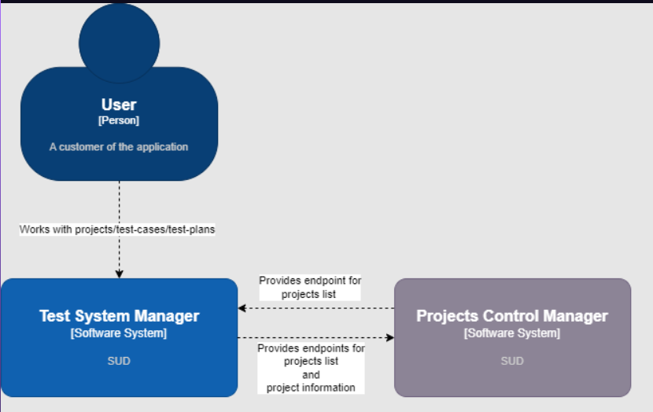

Приложение Б Схема базы данных

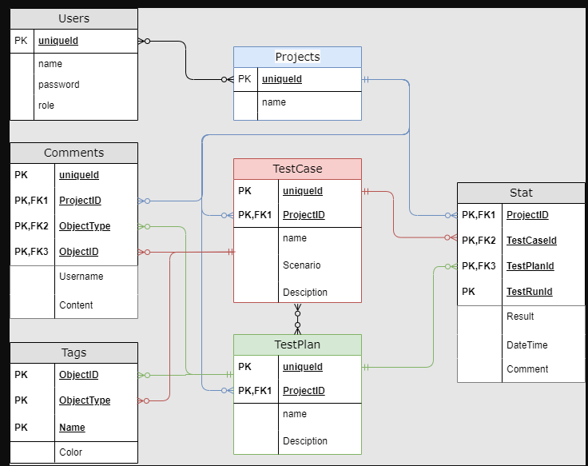

Приложение В Макет пользовательского интерфейса

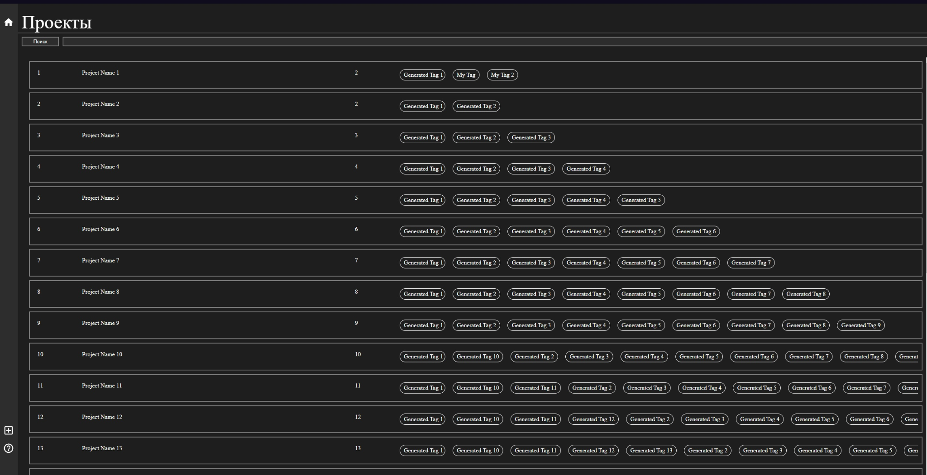

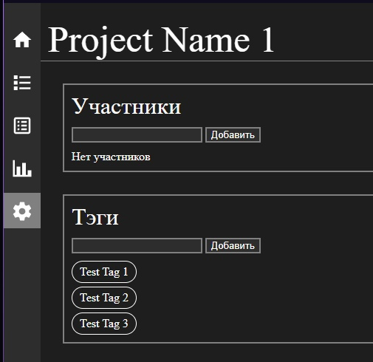

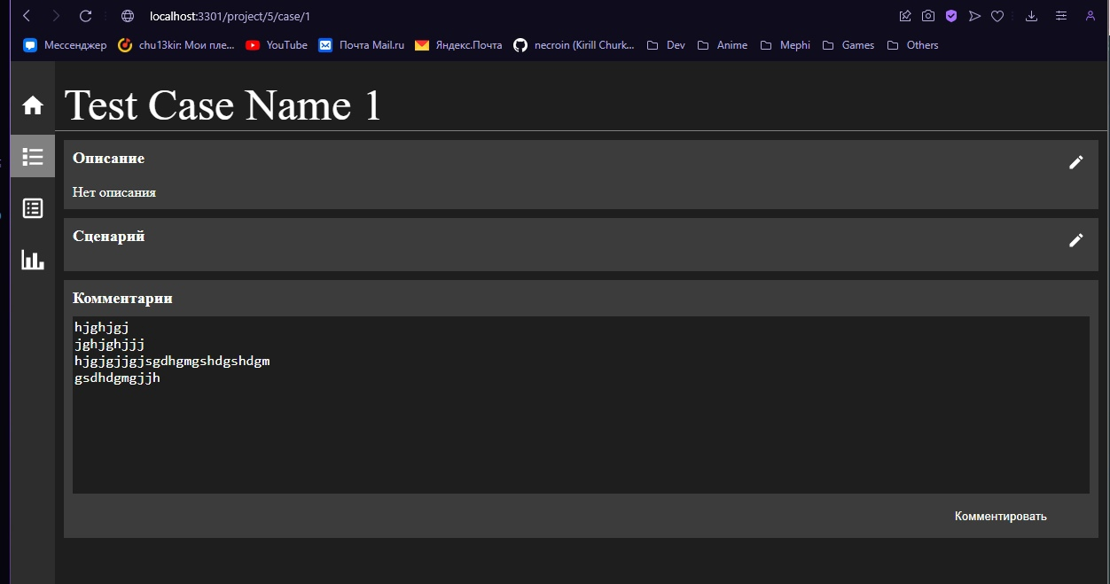

Список изменений

|  |  |  |  |
| --- | --- | --- | --- |
| **Дата** | **Версия** | **Описание изменений** | **Автор** |
| 01.12.2023 | 1 | Первоначальная версия документа | Воронин А.А. |
|  |  |  |  |